2025년 제4회 ERP정보관리사
영림원소프트랩 SystemEver 실무 자격시험

출제 유의 사항
1 | 문서 제목은 다음과 같이 통일합니다. (EX) 2025-04회_회계1급
2 | 문제 번호 작성 시 자동번호매기기는 사용하지 말아 주세요.  문제 등록RPA를 위한 TXT문서 전환 중에 ‘자동번호’로 매겨진 번호는 입력이 되지 않습니다.
3 | 기존 시험 방식(이미지 캡쳐)과 달리 수험생이 서버에서 찾아야 하므로 참조 화면을 아래 예시와 같이 제시해주세요. 화면 캡처 이미지를 삽입하실 필요는 없습니다.  (예시) [비고] 참조 화면: [자재등록]  (예시) [비고] 참조 화면: [자재등록]에서 2025년으로 조회한다.
4 | 신규-기출 문제 필수 출제 문항 수(메일 공지)를 준수해주세요. 문제 우측에 ‘신규’ 문항 혹은 ‘기출’ 문항 여부를 기재해주시고, 기출문제는 기출 연도 및 회차와 번호를 표기해주세요.
5 | 참고용 화면에는 답안 해설 화면의 이미지를 삽입합니다. 참고용 화면 이미지는 시험 종료 이후 답안지 배포 시, 수험생 또는 예비 수험생의 답안 이해를 돕기 위한 용도입니다. (기출문제도 답안 해설을 기재해야 합니다.)
6 | 아래와 같이 용어를 통일합니다.  - 맞는 것은?, 적당한 것은? (X) 옳은 것은? (O)  - 틀린 것은?, 적당하지 않은 것은? (X) 옳지 않은 것은? (O)  - 했습니다. (X) 했다. 한다. (O)

시험일 | 2025년 07월 26일
시험회차 | 제4회
자격종목 | 회계1급
제자 | 문제출제본

회계 시뮬레이션 |  |  |  |  |  |  | 회계 1급 1번
버전 |  | SystemEver | 키워드 | 환경설정
문제 | {1. ERP 회계 담당자는 [환경설정] 화면에서 재무회계 업무에 대한 설정을 하였다. 다음 중 현재 설정되어 있는 재무회계 환경설정에 대한 설명으로 옳지 않은 것은?  [비고] 참조화면: [환경설정(관리자)]_재무회계  ⓛ [전표입력] 화면에서 부가세계정을 입력하면, 관리항목 ‘거래일’이 회계일 기준으로 자동표시 된다.  ② [전표입력] 화면에서 전표발행은 현재일+100일까지 발행 가능하다.  ③ [전표입력] 화면에서, 본인이 기표한 전표는 본인이 승인처리할 수 있다.  ④ [전표입력] 화면에서 출납사용 계정을 입력하면, 출납예정일 수는 익월 3일로 자동 표시된다. |  |  |  | 문제  풀이 및 계산식 | [신규]  정답: 4}  [출납관리] 출납사용 계정에 대한 출납예정일수 설정이 3으로 되어 있으므로 회계일+일수로 출납예정일이 자동 표시되지 익월 3일로 고정된 것이 아니다.
참  고  용  화  면 | 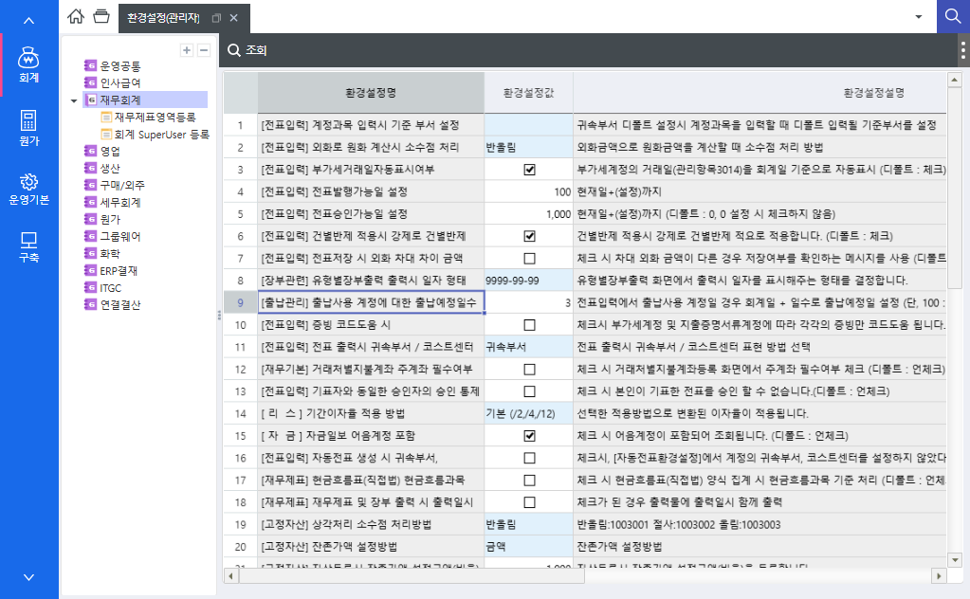

회계 시뮬레이션 |  |  |  |  |  |  | 회계 1급 2번
버전 |  | SystemEver | 키워드 | 회사기본정보
문제 | {2. 다음은 [회사기본정보] 화면에 대한 설명이다. 옳지 않은 것은?  [비고] 참조 화면: [회사기본정보]  ① ERP를 사용할 회사의 법인 정보를 등록하는 화면이다.  ② <직인등록> 버튼을 통해 직인 이미지를 등록해두면 각종 증명서와 거래명세서 출력 시 직인을 활용할 수 있다.  ③ 직인 이미지는 회사를 대표하는 법인용 1개만 등록할 수 있다.  ④ <결산주기생성> 버튼을 누르면 ‘결산월’과 ‘창립일’을 기준으로 향후 20년간의 회계 결산 연도를 아래 시트에 자동으로 생성할 수 있다. |  |  |  | 문제  풀이 및 계산식 | [신규] 3}  직인은 사용처에 따라 법인직인, 대표이사직인을 각 국문과 영문으로, 총 4개 등록해 둘 수 있다.
참  고  용  화  면 | 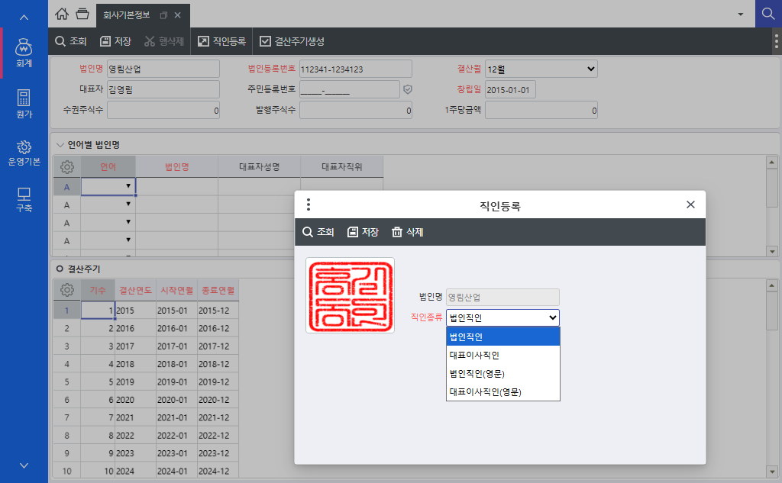

회계 시뮬레이션 |  |  |  |  |  |  | 회계 1급 3번
버전 |  | SystemEver | 키워드 | 사용자정의코드
문제 | {3. 다음은 [사용자정의코드등록(회계)] 화면에 대한 설명이다. 옳지 않은 것은?  [비고] 참조 화면: [사용자정의코드등록(회계)]  ① ERP '회계관리’ 메뉴에서 사용하는 ‘대분류’ 별 ‘소분류’를 회사에 맞도록 추가 설정하는 화면이다.  ② ERP에서 사용하는 각종 코드의 종류는 ‘대분류’로 미리 정의되어 있으며, 대분류는 사용자가 임의로 추가할 수 없다.  ③ [사용자정의코드등록(회계)] 화면의 ‘카드종류’에 등록된 소분류 5가지는 [카드등록] 화면에서 사용할 수 있다.  ④ ‘토스뱅크’는 대분류 ‘금융기관’의 소분류로 등록되어 있다. |  |  |  | 문제  풀이 및 계산식 | [신규] 4}  토스뱅크는 금융기관의 소분류로 등록되어 있지 않다.
참  고  용  화  면 | 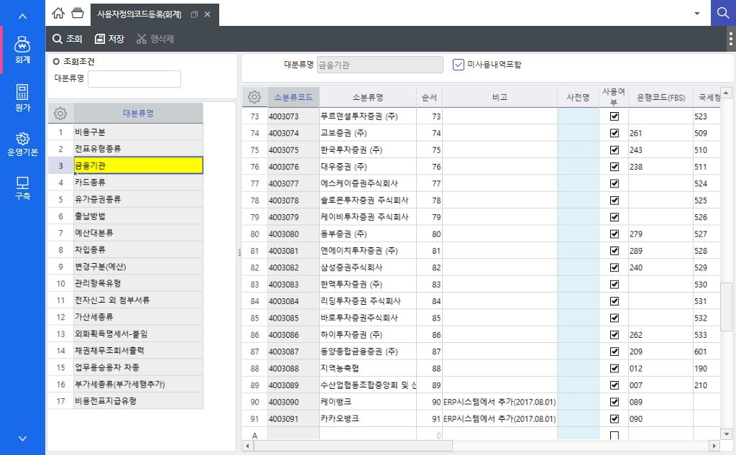

회계 시뮬레이션 |  |  |  |  |  |  | 회계 1급 4번
버전 |  | SystemEver | 키워드 | 계정과목
문제 | {4. 영림산업의 회계담당자는 현재 사용 중인 ‘(판)복리후생비(기타잡비)’ 계정과목 명칭을 ‘(판)복리후생비_잡비’로 변경하려 한다. 담당자가 사용해야 할 화면으로 옳은 것은?  ① 계정관리항목값등록  ② 계정과목등록  ③ 계정관리항목등록(사용자)  ④ 계정과목변경내역 |  |  |  | 문제  풀이 및 계산식 | [신규] 2}  기존 계정에 대한 변경은 [계정과목일괄수정] 화면 또는 [계정과목등록] 화면에서 처리할 수 있다.
참  고  용  화  면 | 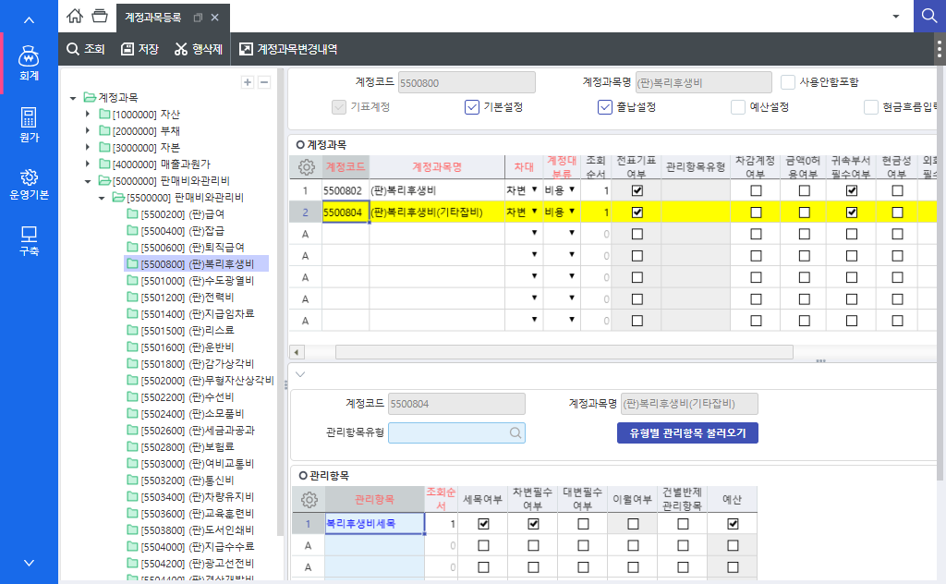

회계 시뮬레이션 |  |  |  |  |  |  | 회계 1급 5번
버전 |  | SystemEver | 키워드 | 계정과목
문제 | {5. 다음은 [계정과목일괄수정] 화면에 대한 설명이다. 옳지 않은 것은?  [비고] 참조화면: [계정과목일괄수정]  ① ERP 시스템에 등록된 계정과목 전체를 조회하여 수정할 수 있는 화면이다.  ② 신규 계정과목을 등록하는 경우, 행추가하여 저장할 수 있다.  ③ 기표계정 ‘외화외상매출금’에는 건별반제 관리항목으로 ‘거래처’가 설정되어 있다.  ④ 기표계정 ‘미지급금’을 대변계정으로 전표를 입력하는 경우 출납에 대한 내역을 필수로 등록하여야 한다. |  |  |  | 문제  풀이 및 계산식 | [신규]  정답: 2}  등록된 계정과목을 수정할 수 있으나 신규 계정을 생성하지는 못하는 화면이다.
참  고  용  화  면 | 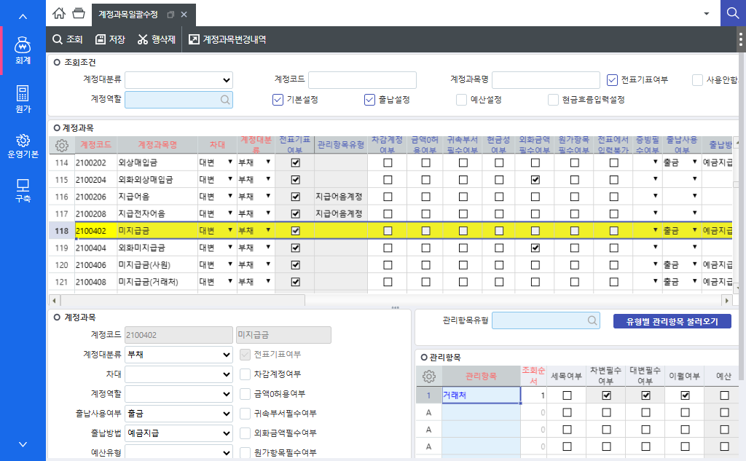

회계 시뮬레이션 |  |  |  |  |  |  | 회계 1급 6번
버전 |  | SystemEver | 키워드 | 계정관리항목값등록
문제 | {6. [전표입력] 화면에서 임차료 지급내역 전표를 작성하고자 한다. 계정과목 (판)지급임차료를 입력하고 관리항목 ‘지급임차료세목’으로 ‘중장비임차료’를 선택하려 하니 해당 값이 코드도움으로 조회되지 않는다. 담당자가 지급임차료세목 코드도움 항목을 확인해야 할 화면으로 옳은 것은?  ① 계정별관리항목현황  ② 계정관리항목등록(사용자)  ③ 계정관리항목값등록  ④ 관리항목수정(코드성) |  |  |  | 문제  풀이 및 계산식 | [신규]  정답: 3}  세목의 세부 항목을 확인 및 수정하는 화면은 [계정관리항목값등록]이다.
참  고  용  화  면 | 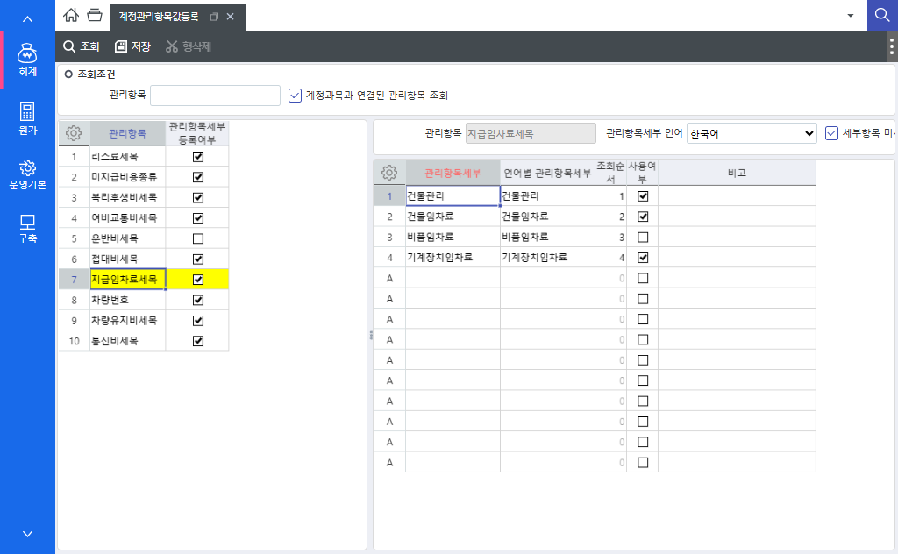

회계 시뮬레이션 |  |  |  |  |  |  | 회계 1급 7번
버전 |  | SystemEver | 키워드 | 전표
문제 | {7. 회계 담당자는 전표기표번호 20250715-0001 전표를 ERP에 등록하였다. 이후 ‘합계잔액시산표’에서 조회해보니 해당 전표 금액이 장부에 반영되지 않은 것을 발견하였다. 담당자가 확인해야 할 작업에 대한 설명으로 옳은 것은?  [비고] 참조화면: [전표입력], [합계잔액시산표]  ① [전표입력] 화면에서 해당 전표가 승인이 되었는지 확인한다.  ② [전표입력] 화면에서 해당 전표의 (판)차량유지비 계정을 (제)차량유지비 계정으로 변경하여 저장한다.  ③ 해당 전표의 귀속부서가 잘못되었으므로 ‘전사’를 ‘생산본부’로 변경하여 저장한다.  ④ 해당 전표의 부가세대급금의 증빙이 잘못되었으므로 증빙을 ‘전자세금계산서(일반과세)’로 변경하여 저장한다. |  |  |  | 문제  풀이 및 계산식 | [신규] 1}  기표 후 승인처리 된 전표 금액만 합계잔액시산표 및 장부에 반영된다.
참  고  용  화  면 | 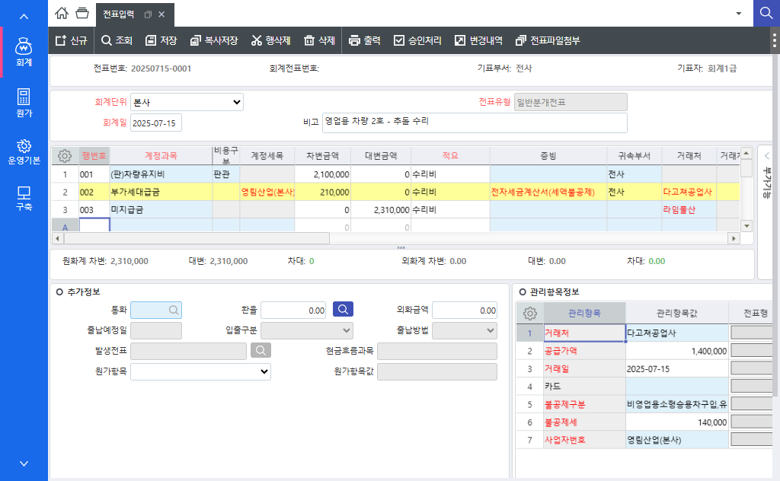

회계 시뮬레이션 |  |  |  |  |  |  | 회계 1급 8번
버전 |  | SystemEver | 키워드 | 전표수정
문제 | {8. 2025년 4월 10일 기표된 전표(전표번호: 20250410-0001, 회계전표번호: 20250410-0001)에 수정사항이 발생하였다. 해당 전표를 수정하는 작업에 대한 설명으로 옳지 않은 것은?  [비고] 참조화면: [전표입력], [전표조회], [전표수정 프로세스]  ⓛ [전표수정 프로세스]를 통하여 승인을 해제하지 않고, 부가세대급금 금액 140,000원을 0원으로 수정할 수 있다.  ② [전표수정 프로세스]를 통하여 승인을 해제하지 않고, 부가세대급금의 거래처를 다른 거래처로 수정할 수 있다.  ③ [전표수정 프로세스]를 통하여 승인을 해제하지 않고, 부가세대급금의 거래일을 다른 일자로 수정할 수 있다.  ④ [전표수정 프로세스]를 통하여 승인을 해제하지 않고, 부가세대급금의 증빙을 다른 증빙으로 수정할 수 있다. |  |  |  | 문제  풀이 및 계산식 | [기출] 2025-03-회계1급-06  정답: 1}  승인전표의 경우 금액은 반드시 승인해제를 해야 수정할 수 있다.
참  고  용  화  면 | 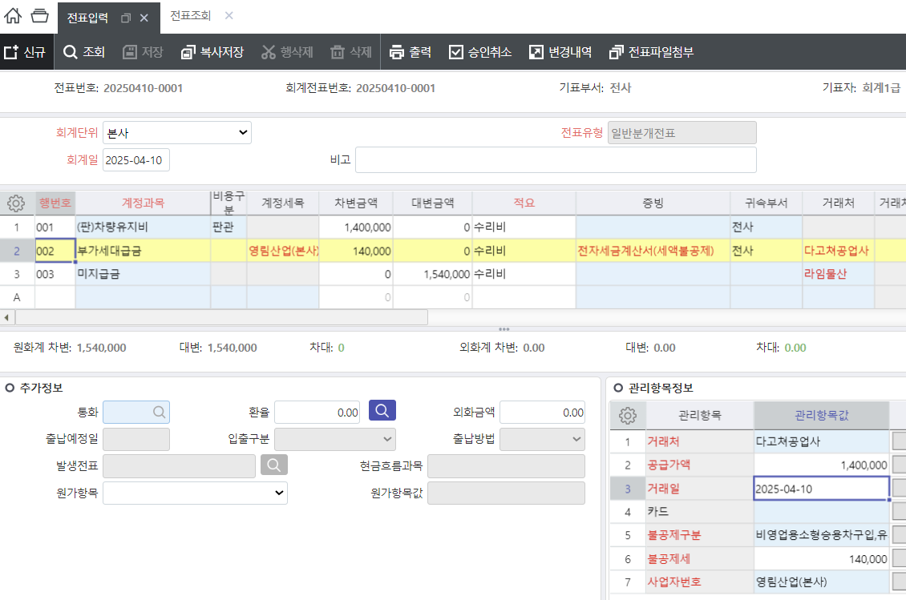

회계 시뮬레이션 |  |  |  |  |  |  | 회계 1급 9번
버전 |  | SystemEver | 키워드 | 고정자산
문제 | {9. 다음은 회계 담당자가 2025년 3월 신규 구매한 차량을 시스템에 고정자산으로 등록한 내역에 대한 설명이다. 옳지 않은 것은?  [비고] 참조화면: [고정자산조회], [고정자산등록]  ① [고정자산등록] 화면에서 ‘16라2670(코나)_3’의 ‘자산분류’는 ‘(판)차량운반구’이므로, 취득계정은 ‘차량운반구’이다.  ② 차량 ‘16라2670(코나)_3’의 취득 금액은 부가세 포함하여 총 38,500,000원이 장부의 자산으로 반영되었다.  ③ 차량 ‘16라2670(코나)_3’의 감가상각은 2025년 3월 말부터 시작 처리되었다.  ④ 차량 ‘16라2670(코나)_3’의 상각 처리금액은 자동전표 처리 시 기획부와 영업본부에 50:50으로 반영된다. |  |  |  | 문제  풀이 및 계산식 | [신규] 2}  취득 금액은 부가세를 포함하지 않고, 35,000,000원이 차량운반구 계정으로 반영된다.
참  고  용  화  면 | 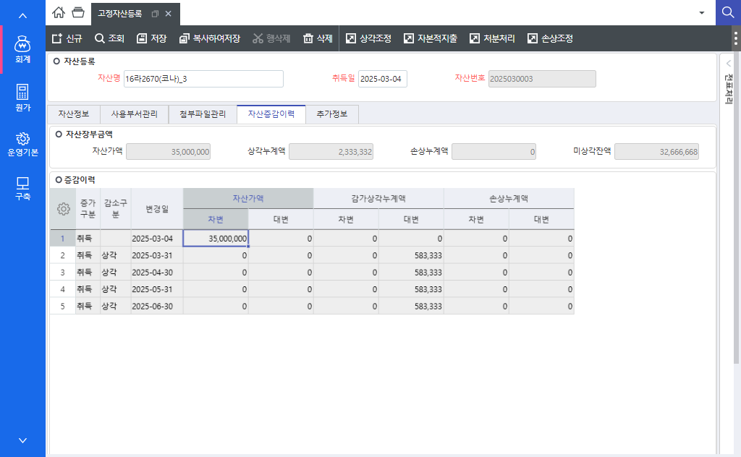

회계 시뮬레이션 |  |  |  |  |  |  |  |  |  |  |  |  |  | 회계 1급 10번
버전 |  |  |  | SystemEver |  | 키워드 |  |  | 채권채무조회서
문제 |  | {10. [채권채무조회서] 화면에서 ‘기준일: 2025-04-30’로 조회하였다. 다음 설명 중 옳지 않은 것은?  [비고] 참조화면: [채권채무조회서]  ⓛ ‘계정구분’을 ‘채무계정’으로 선택하여 조회하면 조회되는 계정과목은 외상매입금, 외화외상매입금, 미지급금 금액이 조회된다.  ② 받을어음은 채권계정에 설정되어 있지만 채권 금액이 없기 때문에 시트에는 조회되지 않는다.  ③ 신흥포장의 미지급금 금액은 1,800,000원이 조회된다.  ④ 마포상사는 외상매출금과 외상매입금이 동시에 조회되는데 외상매출금 금액이 외상매입금 금액보다 많이 조회된다. |  |  |  |  |  |  |  | 문제  풀이 및 계산식 |  |  | [기출] 2025-03-회계1급-08  정답: 4}  마포상사는 외상매출금과 외상매입금이 동시에 조회되는데 외상매출금 금액이 외상매입금 금액보다 적게 조회된다.
참  고  용  화  면 |  | 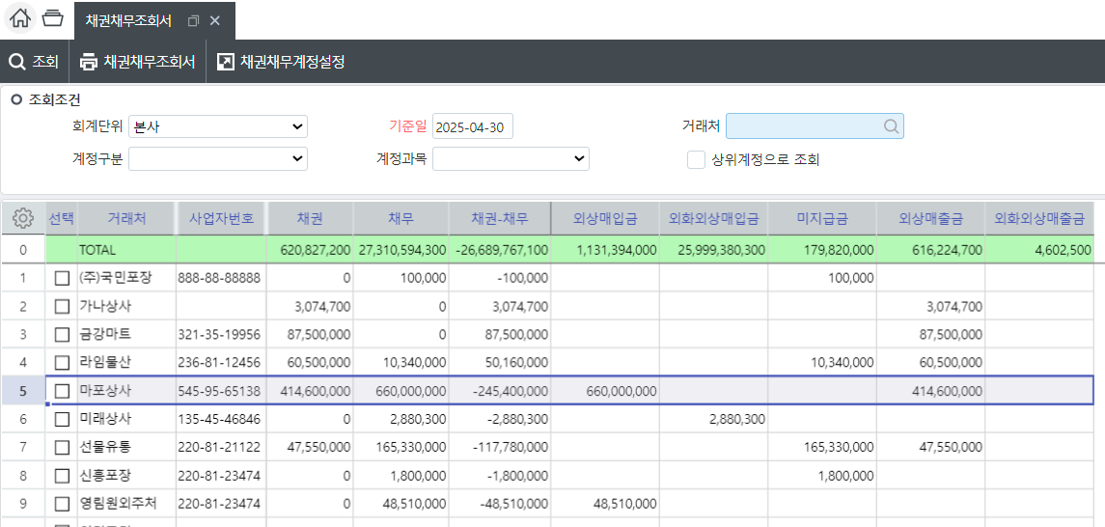
회계 시뮬레이션 |  |  |  |  |  |  |  |  |  |  |  | 회계 1급 11번
버전 |  |  | SystemEver |  | 키워드 |  | 출납관리
문제 | {11. 담당자는 2025년 7월 출납 상황을 파악하기 위해 [출납입력] 화면에서 아래 조건과 같이 조회하였다. 이 중 조회된 자료에 대한 설명으로 옳지 않은 것은?  [비고] 참조화면: [출납입력]  ① [출납입력] 화면에 조회된 3건 중 1건만 승인된 ‘미지급금’ 발생 전표이다.  ② 회계전표번호 20250704-0001 건은 출납까지 완료된 상태이다.  ③ [출납입력] 화면의 출납예정일은 [전표입력] 화면 ‘추가정보’에 입력한 값이다.  ④ [출납입력] 화면에서는 전표유형이 ‘출납전표’인 전표 데이터만 조회된다. |  |  |  |  |  |  | 문제  풀이 및 계산식 |  |  | [신규] 4}  [계정과목등록], [계정과목일괄수정] 화면에서 출납방법과 출납사용여부가 설정된 계정과목이 사용된 전표가 [출납입력] 화면에 조회된다. [출납입력] 화면에서 출납 전표처리를 하는 경우 ‘출납전표’가 생성되며, 발생전표는 전표 유형과 관계없이 조회된다.
  <조회조건>
  - 회계단위: 본사
  - 출납예정일: 2025-07-01~2025-07-31
  - 입금여부/출납여부/승인여부: 전체 체크
  - 나머지 조회조건: 공백으로 조회
참  고  용  화  면 | 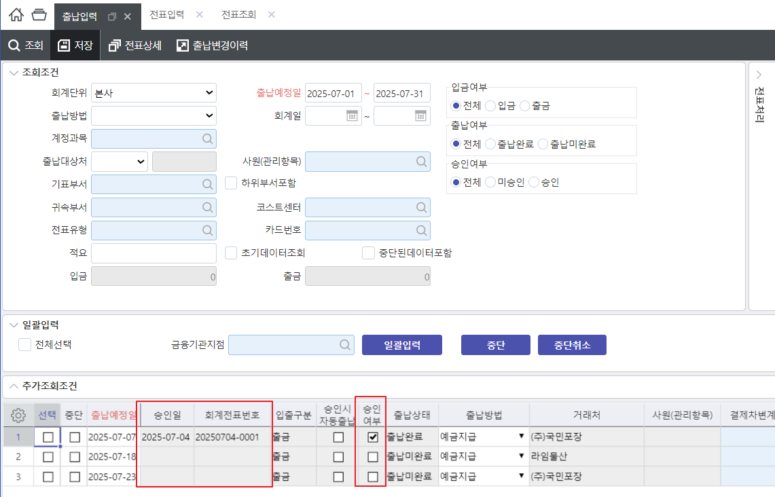

회계 시뮬레이션 |  |  |  |  |  |  | 회계 1급 12번
버전 |  | SystemEver | 키워드 | 건별반제
문제 | {12. [건별반제조회] 화면을 다음의 조건으로 조회하였을 때, 다음 중 조회 내역에 대한 설명으로 옳은 것은? 단, 조회조건은 아래와 같다.  [비고] 참조화면: [건별반제조회]  ⓛ 금강마트에 대해 7월 발생한 매출 금액은 총 44,270,000원이다.  ② 회계전표번호 20250703-0001 건은 한 번 반제처리가 되었지만 아직 잔액이 남아 있다.  ③ 회계전표번호: 20250705-0001 건의 발생금액은 5,500,000원이다.  ④ 회계전표번호 20250705-0001 건은 반제 완료되었다. |  |  |  | 문제  풀이 및 계산식 | [신규]  정답: 3}  금강마트의 발생금액은 32,500,000원이고, 두 차례 2,000,000원, 850,000원 반제 되었으나 아직 잔액이 남아 있다.  20250705-0001 건은 아직 반제가 완료되지 않았다.
  <조회조건>
  - 회계단위: 본사
  - 회계일: 2025.07.01-2025.07.31
  - 계정과목: 외상매출금
참  고  용  화  면 | 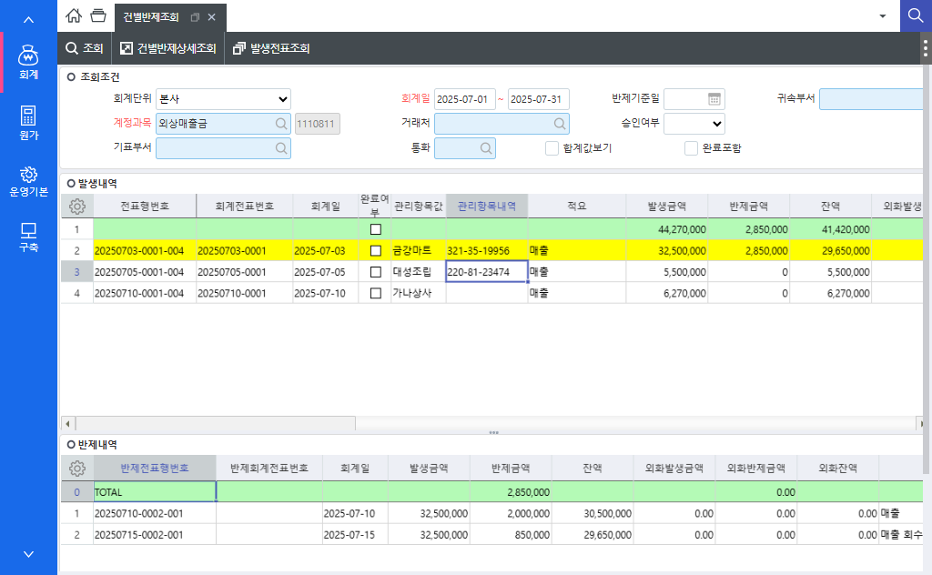

회계 시뮬레이션 |  |  |  |  |  |  | 회계 1급 13번
버전 |  | SystemEver | 키워드 | 자동전표
문제 | {13. 시스템에서는 업무 화면에서 <전표처리> 버튼을 누르면 전표를 생성해주는 ‘자동전표’ 기능을 제공하고 있다. 다음 중 자동전표에서 설정을 통제할 수 있는 기능이 아닌 것은?  [비고] 참조화면: [전표유형등록]  ① 전표분개방법  ② 행추가불가여부  ③ 자동승인처리  ④ 계정과목불가여부 |  |  |  | 문제  풀이 및 계산식 | [신규] 1}  자동전표의 기능들은  [전표유형등록] 화면에서 설정할 수 있다.
참  고  용  화  면 | 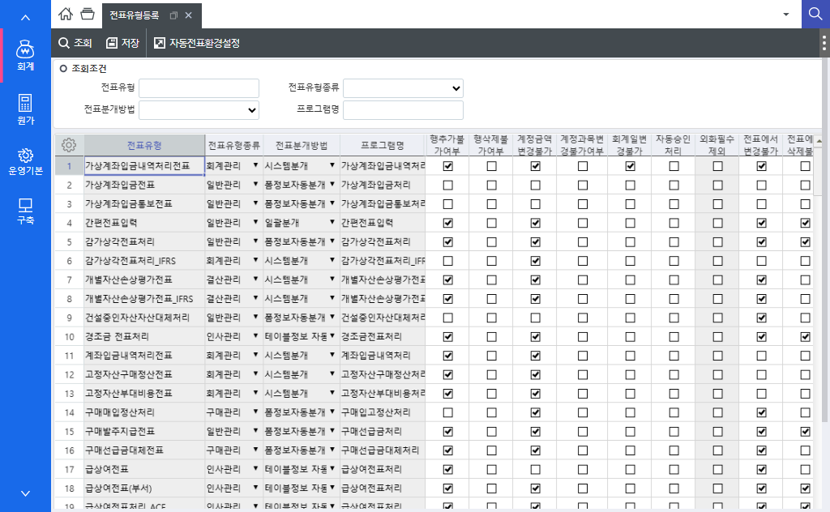

회계 시뮬레이션 |  |  |  |  |  |  | 회계 1급 14번
버전 |  | SystemEver | 키워드 | 예산과목등록
문제 | {14. 영림산업은 예산을 편성하여 통제하기 위해 예산과목을 등록하여 사용하고 있다. 다음 중 회계 담당자가 등록한 예산과목이 아닌 것은?  [비고] 참조화면: [예산과목등록]  ⓛ 복리후생비  ② 여비교통비  ③ 소모품비  ④ 접대비 |  |  |  | 문제  풀이 및 계산식 | [신규]  정답: 2}  [예산과목등록] 화면에 등록된 예산과목이 아닌 것은 ‘여비교통비’이다.
참  고  용  화  면 | 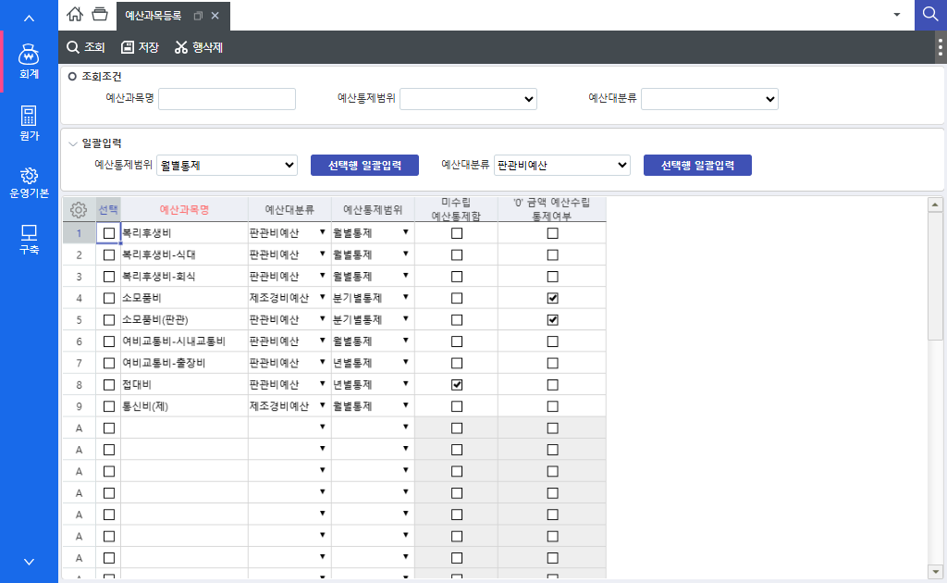

회계 시뮬레이션 |  |  |  |  |  |  | 회계 1급 15번
버전 |  | SystemEver | 키워드 | 부가세
문제 | {15. 영림산업의 회계 담당자는 부가세 신고를 위해 환경설정과 신고 방법을 ERP 시스템에서 설정하였다. 다음 중 영림산업의 부가세신고 설정 내역에 대한 설명으로 옳지 않은 것은?  [비고] 참조화면: [환경설정(관리자)], [사업자등록], [사업자등록조회]  ① 영림산업의 부가세신고방법은 환경설정에서 ‘일반신고/총괄납부신고’로 지정되어 있다.  ② 영림산업의 부가세신고 전자 파일 생성 시 ‘총괄납부신고’로 진행된다.  ③ 부가세집계 처리 시, 전표 금액에 대한 부가세집계일자 기준은 환경설정에서 ‘회계일’ 로 등록되어 있다.  ④ 부가세 전자신고를 위한 ‘주업종코드와 전자신고ID’가 등록되어 있는 화면은 [사업자등록] 화면이다. |  |  |  | 문제  풀이 및 계산식 | [신규]  정답: 2}  [사업자등록]의 ‘일반과세자구분’이 영림산업 본사와 지점 모두 ‘일반사업자’로 설정되어 있다. 따라서 영림산업의 부가세신고방법은 사업장별 신고인 “일반신고”로 진행된다.
참  고  용  화  면 | 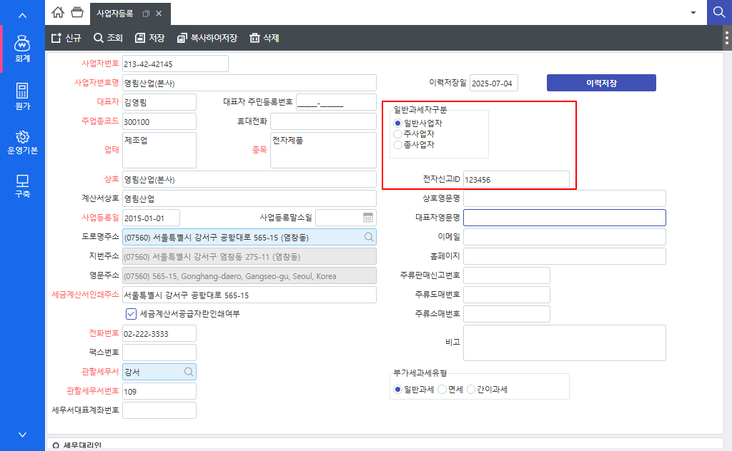

회계 시뮬레이션 |  |  |  |  |  |  | 회계 1급 16번
버전 |  | SystemEver | 키워드 | 부가세신고흐름
문제 | {16. 다음은 [부가세신고서] 화면에 대한 설명이다. 관련 내역으로 옳지 않은 것은? 단, 부가세신고서 화면에서 ‘부가세과세기간: 2025년 1기 예정, 사업자번호명: 영림산업(본사)’로 선택하여 조회한다.  [비고] 참조화면: [부가세신고서]  ① ‘납부구분’은 화면에서 부가세신고서를 출력할 때만 사용하는 정보성 데이터 항목이다.  ② 부가세신고서 1장 하단의 과세표준명세 ‘업태’에는 도소매업, 부동산, 제조업 중 하나를 코드도움으로 선택할 수 있다.  ③ ‘업태’ 코드도움 데이터는 [사용자정의코드(회계)] 화면에서 등록 및 수정이 가능하다.  ④ 환급 받을 세액이 ‘영세율환급’ 또는 ‘시설투자환급’이 아니거나 조기환급을 받지 않는 경우 환급구분을 ‘일반환급’으로 선택한다. |  |  |  | 문제  풀이 및 계산식 | 신규]  정답: 3}  업태 코드도움 데이터는 [업종구분등록] 화면에 등록한 모든 업종구분이 조회된다.
참  고  용  화  면 | 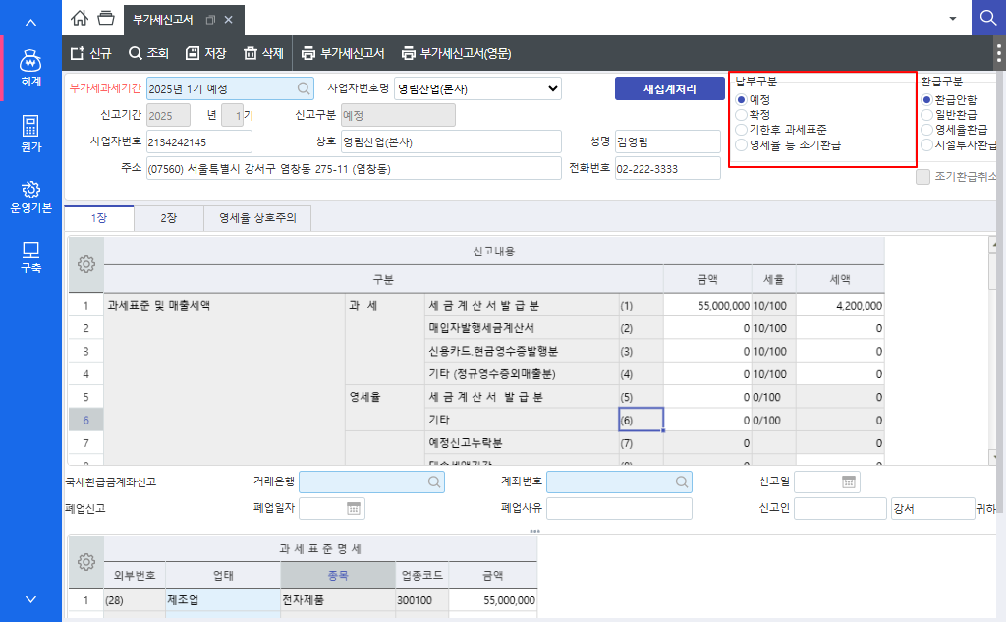

회계 시뮬레이션 |  |  |  |  |  |  | 회계 1급 17번
버전 |  | SystemEver | 키워드 | 부가세
문제 | {17. 영림산업(본사) 회계 담당자는 2025년 6월, 일부 전표가 ‘2025년 1기 예정’ 부가세 신고에서 누락된 것을 발견하였다. 다음 중 2025년 1기 확정 신고 시 예정 누락분을 신고하기 위해 담당자가 작업해야 할 화면으로 옳은 것은?  ⓛ [부가세신고서수입금액제외설정]  ② [예정신고누락분설정]  ③ [대손세액공제(변제)신고서]  ④ [과세기간11일이후 전자세금계산서, 계산서발행확인] |  |  |  | 문제  풀이 및 계산식 | [신규]  정답: 2}  4월 11일 이후 누락 건들에 대한 신고는 [예정신고누락분설정]에서 부가세 과세기간을 지정, 해당 부가세 신고서 생성 시 함께 반영된다.
참  고  용  화  면1 | 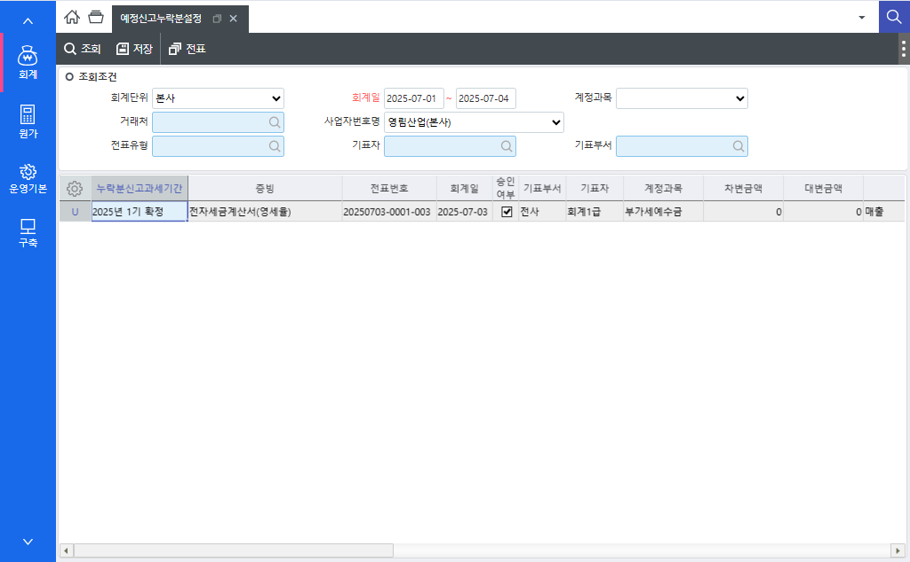

회계 시뮬레이션 |  |  |  |  |  |  | 회계 1급 18번
버전 |  | SystemEver | 키워드 | 부가세 수입금액제외
문제 | {18. 영림산업(본사)의 2025년 1기 확정 신고 시 부가세신고서 “(31)수입금액 제외”에 반영되는 금액으로 옳은 것은? 단, 회계 담당자는 부가세신고서 작성 전 [부가세신고서수입금액제외설정] 화면에서 “수입금액제외”에 해당 건을 선택하여 체크(V)해 두었다.  [비고] 참조화면: [부가세신고서수입금액제외설정], [부가세신고서]  ① 0원  ② 55,000원  ③ 550,000원  ④ 605,000원 |  |  |  | 문제  풀이 및 계산식 | [기출] 2025-03-회계1급-18  정답: 3}  반영되는 금액은 공급가액인 550,000원이다.
참  고  용  화  면 | 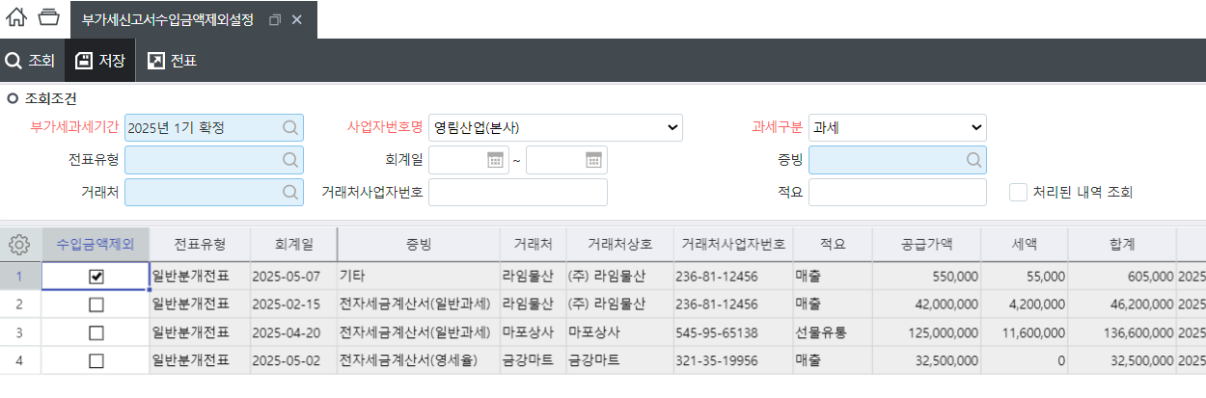

회계 시뮬레이션 |  |  |  |  |  |  | 회계 1급 19번
버전 |  | SystemEver | 키워드 | 증빙등록
문제 | {19. 시스템에서 부가세 신고서를 처리하는 경우 부가세 계정의 필수 입력 값인 증빙에 따라 신고서 작성 내역이 달라진다. 다음 [증빙등록] 화면에 대한 설명으로 옳지 않은 것은?  [비고] 참조화면: [증빙등록]  ① [부가세신고서] 화면에서 <재집계처리> 버튼을 누르면 ‘부가세신고여부’ 체크된 증빙을 사용한 전표 금액만 신고서 각 항목에 집계 생성된다.  ② 부가세 신고서 상 금액이 집계되는 항목 위치는 전표에 사용된 증빙의 ‘증빙종류’와 ‘세무구분’에 따라 달라진다.  ③ ‘고정자산매입분여부’에 체크된 증빙을 사용한 전표 내역은 차후 부가세 신고서 상 ‘고정자산매입분’ 항목에 금액이 집계된다.  ④ 기존에 사용하다 더 이상 사용하지 않는 증빙의 경우 [증빙등록] 화면에서 행삭제로 제거한다. |  |  |  | 문제  풀이 및 계산식 | [신규] 4}  전표 사용내역이 있는  증빙은 행삭제할 수  없으므로, [증빙등록] 화면  ‘사용안함’에 체크하여 증빙  코드도움에 나타나지  않도록 설정한다.
참  고  용  화  면 | 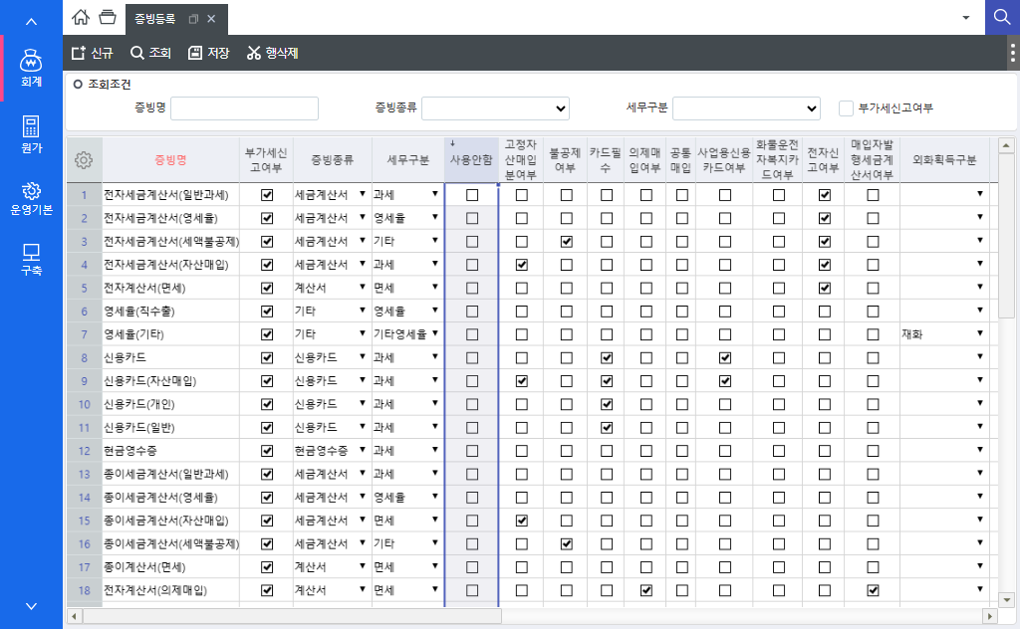

회계 시뮬레이션 |  |  |  |  |  |  | 회계 1급 20번
버전 |  | SystemEver | 키워드 | 부가세신고흐름
문제 | {20. 다음은 영림산업(본사)과 영림산업(안산지점)의 부가세 신고 설정에 대한 설명이다. 옳지 않은 것은?  [비고] 참조화면: [사업자등록조회], [사업장등록]  ① 영림산업(본사)는 [사업자등록] 화면에 주업종코드와 전자신고ID가 등록되어 있으므로 시스템에서 생성한 전자파일로 홈텍스 부가세 신고가 가능하다.  ② [사업자등록] 화면에서 주업종코드와 전자신고ID가 누락된 경우 부가세 신고 전자파일을 홈텍스 업로드 시 오류가 발생한다.  ③ 영림산업(안산지점)과 영림산업(본사)의 ‘일반과세자구분’은 모두 ‘일반사업자’이므로 부가세 신고는 각각 진행한다.  ④ 시스템에서 전자파일을 생성하여 부가세 신고를 하는 경우 일반신고와 총괄납부신고만 가능하며 사업자단위과세신고는 불가능하다. |  |  |  | 문제  풀이 및 계산식 | [신규] 4}  시스템에서 전자파일을 생성하여 부가세 신고를 하는 경우 일반신고, 총괄납부신고, 사업자단위과세신고 모두 지원하는 기능이다.
참  고  용  화  면 | 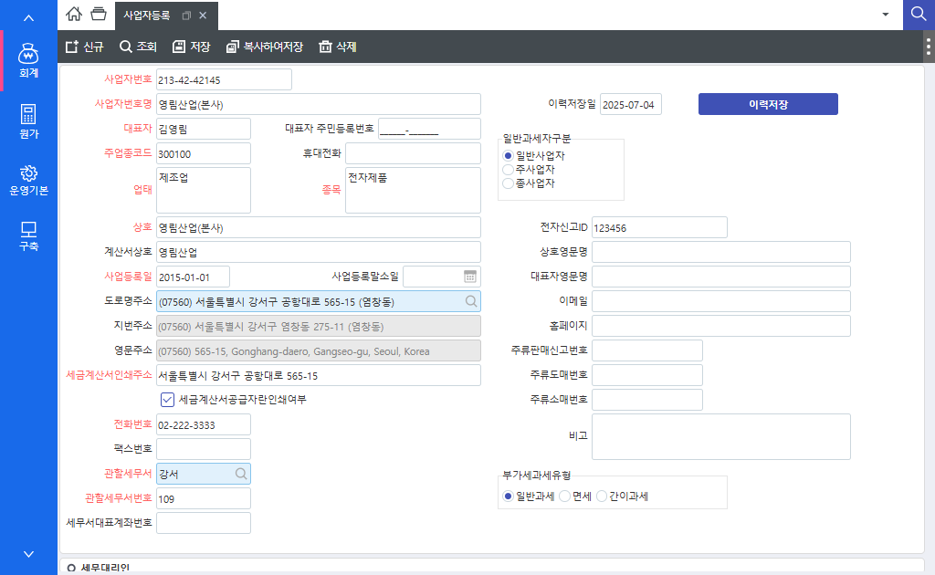

회계 시뮬레이션 |  |  |  |  |  |  | 회계 1급 21번
버전 |  | SystemEver | 키워드 | 원가관리
문제 | {21. 영림산업 원가 담당자는 원가계산을 하기 위해 [원가기본설정] 화면에서 작업을 하였다. 다음 중 현재 설정된 내역에 대한 설명으로 옳은 것은?  [비고] 참조화면: [원가기본설정]  ① 회계관리 메뉴에서 계정과목을 신규로 등록하면 이와 연결된 원가계정이 자동으로 생성된다.  ② 원가계정 등록 시 회계계정과 1:N 구조로 생성된다.  ③ 현재 원가계정으로 등록되지 않은 회계 계정과목이 존재한다.  ④ 현재 시스템에서 재고자산 평가방법은 ‘월총평균법’만 제공된다. |  |  |  | 문제  풀이 및 계산식 | [신규] 3}  ① 04.원가계정등록에서 화면에서 <회계 계정 원가계정으로 등록> 버튼을 눌러 생성해야 하며, 자동으로 생성되진 않는다.  ② 04.원가계정등록에서 회계계정과 원가계정은 1:1구조로 연결되어 있음을 조회해서 확인할 수 있다.  ③ 04.원가계정등록에서 조회 시 오른쪽 시트에 등록되지 않은 회계계정이 있다.  ④ 월총평균법과 그 외 방법 중 선택할 수 있다.
참  고  용  화  면 | 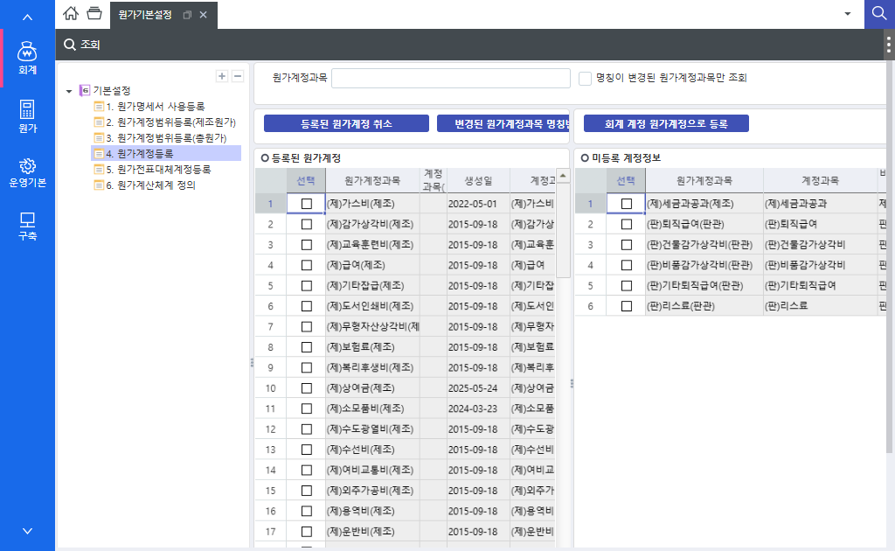

회계 시뮬레이션 |  |  |  |  |  |  | 회계 1급 22번
버전 |  | SystemEver | 키워드 | 원가관리
문제 | {22. 시스템에서 원가를 계산할 때 사용할 수 있는 조건을 [배부기준등록] 화면에 등록한다. 다음 중 [[제조원가]배부방법등록] 화면에서 활용할 수 있는 배부기준으로 옳지 않은 것은?  [비고] 참조화면: [배부기준등록]  ① 매출원가  ② 인원수(하위부서포함)  ③ 외주가공비  ④ 작업시간 |  |  |  | 문제  풀이 및 계산식 | [신규]  정답: 1}  [배부기준등록] 화면 제조배부사용, 판관배부사용 컬럼으로 확인할 수 있다.  인원수(하위부서포함)은 제조원가와 총원가 모두 사용할 수 있고, 매출원가는 총원가에서만 사용할 수 있으며 나머지는 제조원가에서만 사용할 수 있다.
참  고  용  화  면 | 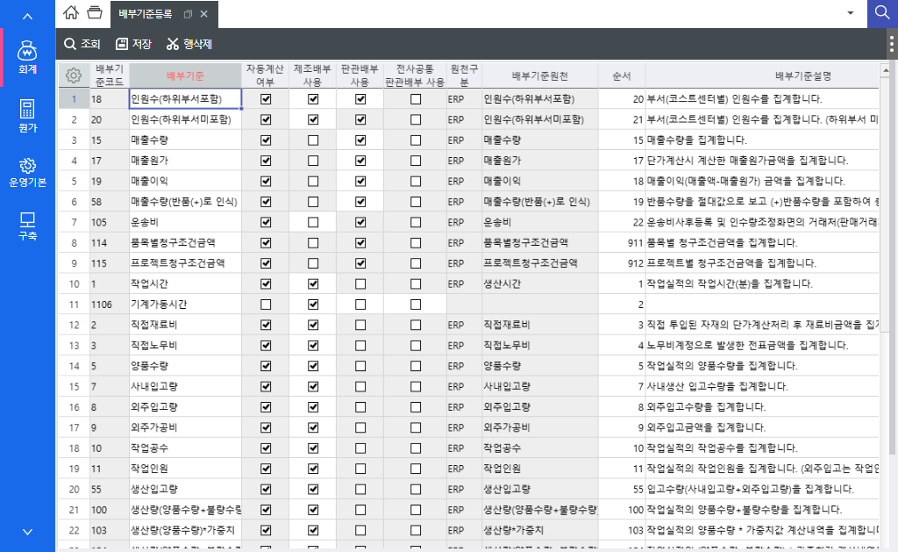

회계 시뮬레이션 |  |  |  |  |  |  | 회계 1급 23번
버전 |  | SystemEver | 키워드 | 원가관리
문제 | {23. 총원가 결산처리를 하기 위해 수익성분석 구조를 설정하기 위한 화면들에 대한 설명 중 옳지 않은 것은?  [비고] 참조화면: [원가기본설정], [수익성분석구조설정등록]  ① [수익성분석구조설정등록] 화면에서 조회되는 계정들은 [원가기본설정]_04.원가계정등록 화면에서 생성한 원가계정들이다.  ② [원가기본설정] 화면의 3.원가계정범위등록(총원가)에서는 수익성 분석을 위해, 손익계산서의 판매관리비 계정 범위와 수익성 분석구조의 매출액 계정을 설정할 수 있다.  ③ [수익성분석구조설정등록] 시 손익계산서와 다른 양식으로 등록하여 수익성 분석으로 활용할 수 있다.  ④ [수익성분석구조설정등록] 시 손익계산서, 재무상태표 양식을 <복사저장>으로 불러와 수익성 분석 구조로 변경 및 활용할 수 있다. |  |  |  | 문제  풀이 및 계산식 | [기출] 2025-02-회계1급-24  정답: 4}  수익성분석구조설정등록 화면에서 복사저장 할 수 있는 것은 같은 수익성분석구조 재무제표 양식으로, 손익계산서나 재무제표 양식을 복사저장 할 수는 없다.
참  고  용  화  면 | 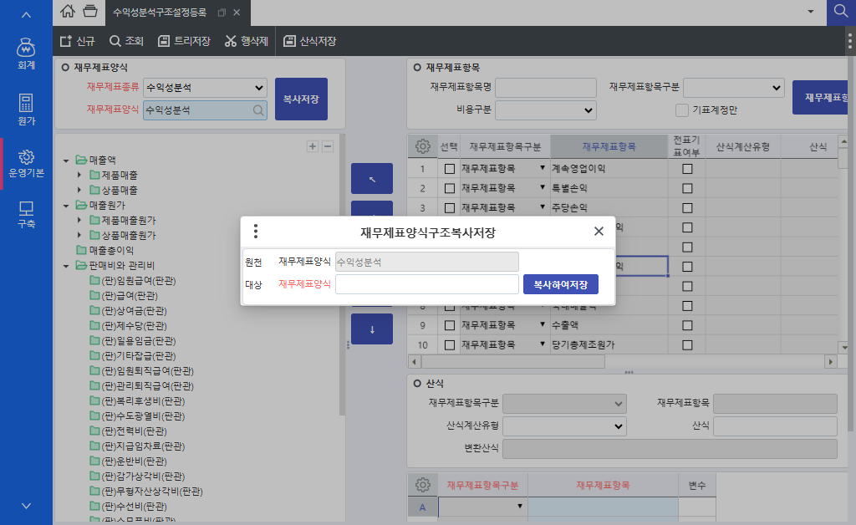

회계 시뮬레이션 |  |  |  |  |  |  | 회계 1급 24번
버전 |  | SystemEver | 키워드 | 원가관리
문제 | {24. [수익성분석구조설정등록]은 총원가 결산 처리 결과를 조회하기 위한 양식 구조를 관리하는 화면이다. 다음 중 화면에 대한 설명으로 옳지 않은 것은?  [비고] 참조화면: [수익성분석구조설정등록]  ① 현재 수익성분석 재무제표양식은 2개가 등록되어 있으며 필요한 경우 사용자가 양식을 추가할 수 있다.  ② [수익성분석구조설정등록] 화면에서 조회되는 계정들은 [원가기본설정]_04.원가계정등록 화면에서 생성한 원가계정들이다.  ③ [수익성분석구조설정등록] 화면에서 ‘산식계산유형’은 필요한 경우 추가하여 사용할 수 있다.  ④ <복사저장> 버튼은 기존 데이터를 활용하여 신규 수익성분석 재무제표양식을 자동으로 생성해주는 기능이다. |  |  |  | 문제  풀이 및 계산식 | [신규] 3}  산식계산유형은 시스템에서 제공하는 기준만 사용이 가능하다.
참  고  용  화  면 | 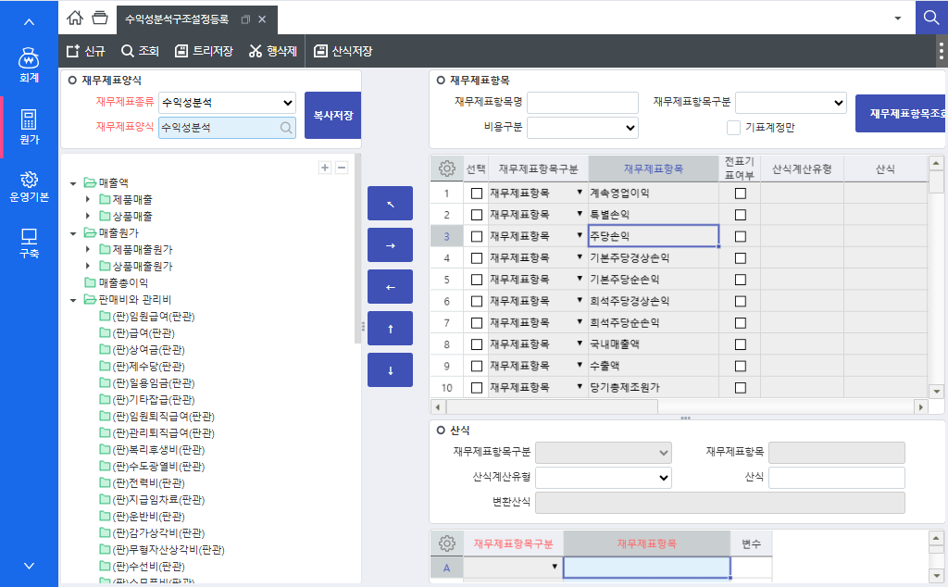

회계 시뮬레이션 |  |  |  |  |  |  | 회계 1급 25번
버전 |  | SystemEver | 키워드 | 원가관리
문제 | {25. 영림산업 원가 담당자는 [[제조원가]배부방법등록]화면에서 ‘배부방법(제조)’의 ‘1.간접부서->직접부서 배부방법’을 등록하려 하니 보내는 간접부서에 ‘고객가치마케팅팀’이 조회되지 않는다. 원가 담당자가 확인해야 할 화면으로 옳은 것은?  ① [직접/공통부서등록]  ② [제조원가]배부기준값집계조회  ③ [제조원가]배부처리단계별내역조회  ④ [제품제조배부 역추적조회] |  |  |  |  | [기출] 2025-02-회계1급-25  정답 : 1}  보내는 간접부서  코드도움에는 ‘생산간접’  부서만 조회되므로,  [직접/공통부서등록] 화면에서 고객가치마케팅팀의 부서종류를 생산간접으로  변경하면 [제조원가]배부방법등록 화면에서 등록할 수 있다.
참  고  용  화  면 | 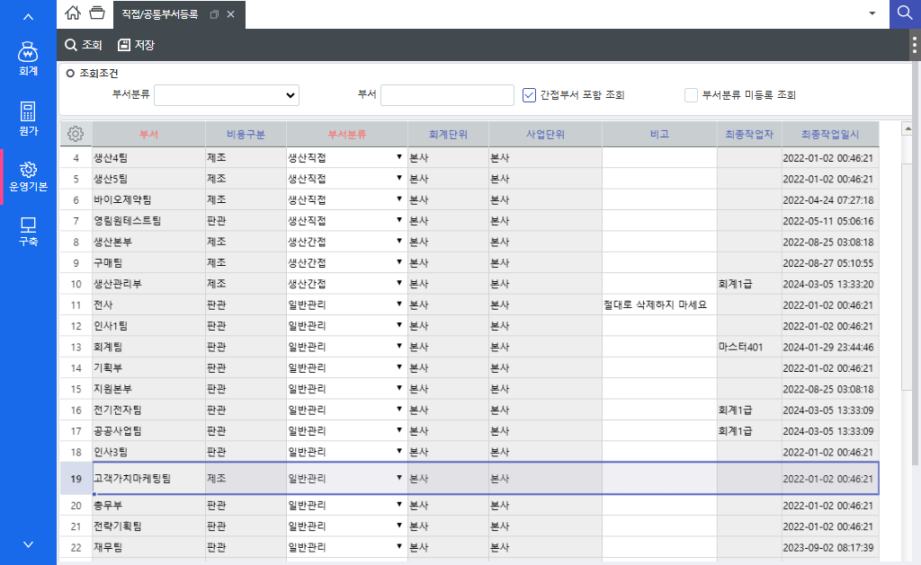

정  답  표 | 1번 | 4 | 14번 | 2
정  답  표 | 2번 | 3 | 15번 | 2
정  답  표 | 3번 | 4 | 16번 | 3
정  답  표 | 4번 | 2 | 17번 | 2
정  답  표 | 5번 | 2 | 18번 | 3(기출)
정  답  표 | 6번 | 3 | 19번 | 4
정  답  표 | 7번 | 1 | 20번 | 4
정  답  표 | 8번 | 1(기출) | 21번 | 3
정  답  표 | 9번 | 2 | 22번 | 1
정  답  표 | 10번 | 4(기출) | 23번 | 4(기출)
 | 11번 | 4 | 24번 | 3
 | 12번 | 3 | 25번 | 1(기출)
 | 13번 | 1

